Alueprofiili Orivesi (Kunnat)
Diakin karttasovellus 2022-02-22 22:38:30
Tämä asiakirja on tuotettu automaattisesti Diakin karttasovelluksen avulla 2022-02-22 22:38:30. Asiakirjan tiedot perustuvat THL:n Sotkanet-indikaattoripalvelun tietoihin, joihin on yhdistetty Tilastokeskuksen tilasto- ja paikkatietoaineistoja. Tarkempaa tieto indikaattoreista ja metodologiasta löydät sovelluksen Lisätietoja-osiosta.
Alueprofiili sisältää aina kaikkien osoittimien tiedot sekä valitulta alueelta että alueen rajanaapureista. Lisäksi alueprofiilissa esitetään kunkin osoittimen korkein ja matalin arvo. Tiedot esitetään taulukkoina, karttakuvioina sekä aikasarjakuvioina, joista näkee kunkin osoittimen kehityksen 2010-luvulla sekä valitulla alueella että sen naapureissa. Raportin lopussa on tiedot pienituloisuudesta ja työttömyydestä kaikilta alueen postinumeroalueilta.
Tässä raportissa tarkastellaan tasolla Kunnat aluetta Orivesi. Lisäksi tarkastelussa ovat rajanaapurit: Juupajoki, Jämsä, Kangasala, Kuhmoinen, Orivesi, Ruovesi ja Tampere.
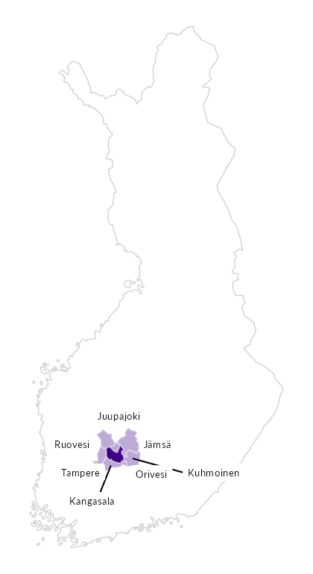

Summamuuttujat
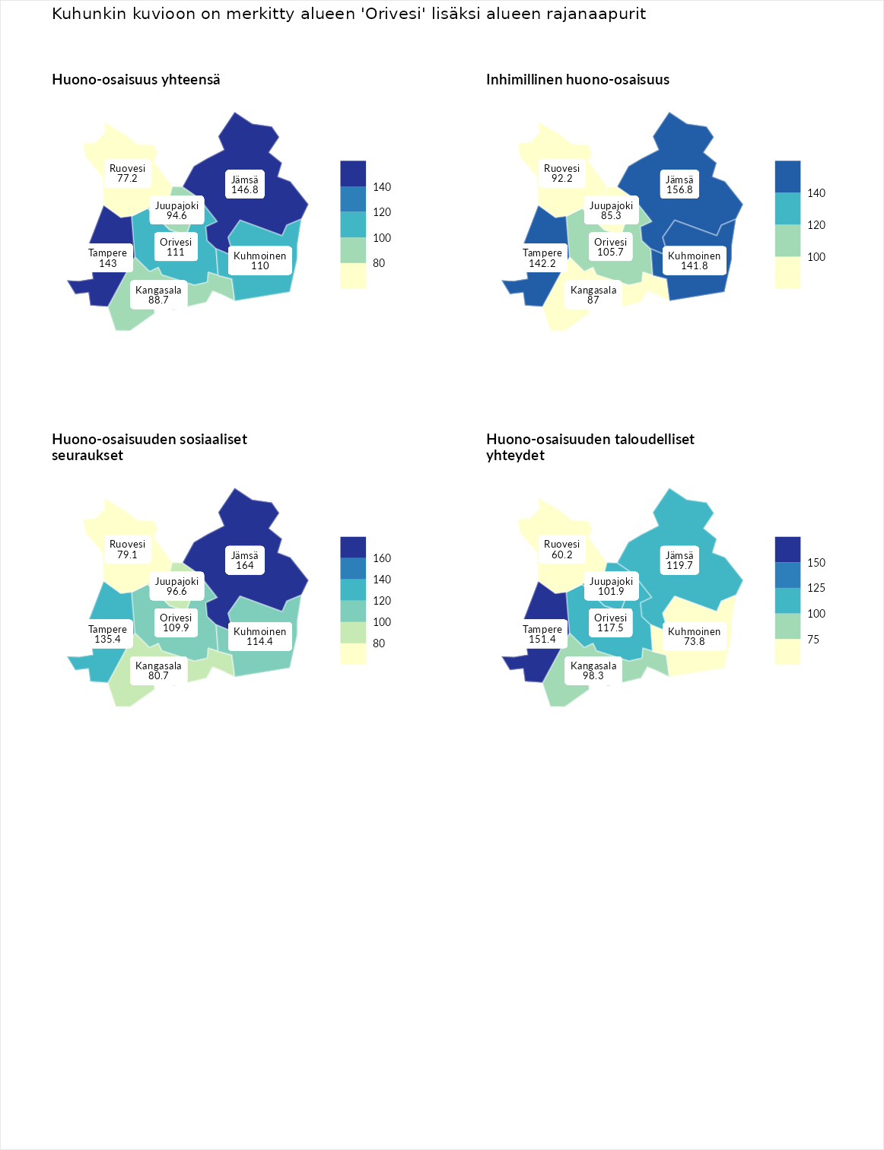

Huono-osaisuus yhteensä
aluenimi | arvo | asema
Tuusniemi (korkein arvo) | 183.4 | 1
Jämsä (naapuri) | 146.8 | 15
Tampere (naapuri) | 143.0 | 26
Orivesi (valittu) | 111.0 | 116
Kuhmoinen (naapuri) | 110.0 | 120
Juupajoki (naapuri) | 94.6 | 186
Kangasala (naapuri) | 88.7 | 210
Ruovesi (naapuri) | 77.2 | 255
Luoto (matalin arvo) | 34.3 | 293

Inhimillinen huono-osaisuus
aluenimi | arvo | asema
Outokumpu (korkein arvo) | 180.9 | 1
Jämsä (naapuri) | 156.8 | 7
Tampere (naapuri) | 142.2 | 25
Kuhmoinen (naapuri) | 141.8 | 27
Orivesi (valittu) | 105.7 | 131
Ruovesi (naapuri) | 92.2 | 189
Kangasala (naapuri) | 87.0 | 204
Juupajoki (naapuri) | 85.3 | 210
Pedersören kunta (matalin arvo) | 41.0 | 293

Huono-osaisuuden sosiaaliset seuraukset
aluenimi | arvo | asema
Tuusniemi (korkein arvo) | 214.7 | 1
Jämsä (naapuri) | 164.0 | 8
Tampere (naapuri) | 135.4 | 37
Kuhmoinen (naapuri) | 114.4 | 98
Orivesi (valittu) | 109.9 | 117
Juupajoki (naapuri) | 96.6 | 164
Kangasala (naapuri) | 80.7 | 225
Ruovesi (naapuri) | 79.1 | 236
Luoto (matalin arvo) | 29.0 | 293

Huono-osaisuuden taloudelliset yhteydet
aluenimi | arvo | asema
Merikarvia (korkein arvo) | 272.3 | 1
Tampere (naapuri) | 151.4 | 34
Jämsä (naapuri) | 119.7 | 104
Orivesi (valittu) | 117.5 | 113
Juupajoki (naapuri) | 101.9 | 166
Kangasala (naapuri) | 98.3 | 182
Kuhmoinen (naapuri) | 73.8 | 251
Ruovesi (naapuri) | 60.2 | 278
Pedersören kunta (matalin arvo) | 31.0 | 293
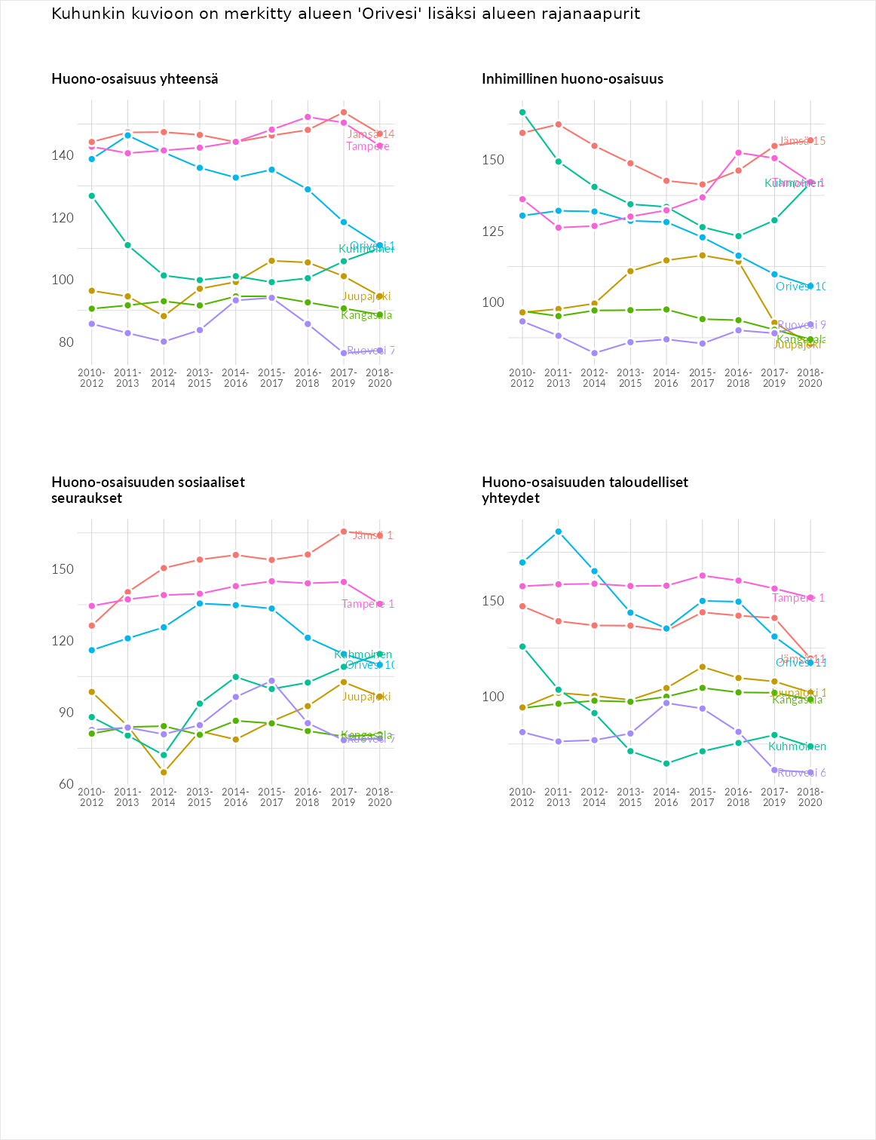

Inhimillinen huono-osaisuus
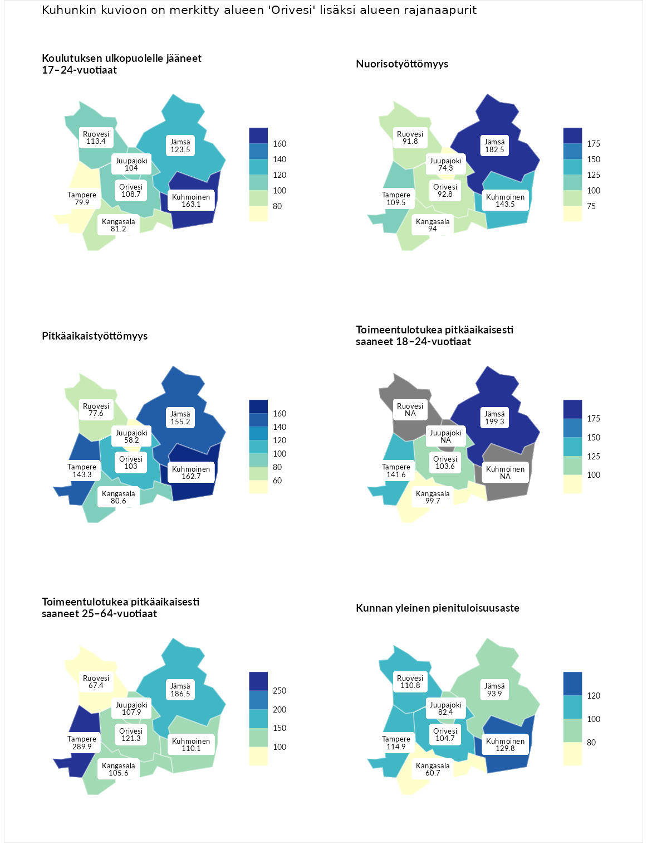

Koulutuksen ulkopuolelle jääneet 17–24-vuotiaat
aluenimi | arvo | asema
Hartola (korkein arvo) | 229.5 | 1
Kuhmoinen (naapuri) | 163.1 | 12
Jämsä (naapuri) | 123.5 | 56
Ruovesi (naapuri) | 113.4 | 92
Orivesi (valittu) | 108.7 | 103
Juupajoki (naapuri) | 104.0 | 125
Kangasala (naapuri) | 81.2 | 216
Tampere (naapuri) | 79.9 | 220
Masku (matalin arvo) | 42.3 | 281

Nuorisotyöttömyys
aluenimi | arvo | asema
Kannonkoski (korkein arvo) | 231.0 | 1
Jämsä (naapuri) | 182.5 | 6
Kuhmoinen (naapuri) | 143.5 | 28
Tampere (naapuri) | 109.5 | 104
Kangasala (naapuri) | 94.0 | 162
Orivesi (valittu) | 92.8 | 171
Ruovesi (naapuri) | 91.8 | 174
Juupajoki (naapuri) | 74.3 | 238
Luoto (matalin arvo) | 16.3 | 281

Pitkäaikaistyöttömyys
aluenimi | arvo | asema
Ilomantsi (korkein arvo) | 241.8 | 1
Kuhmoinen (naapuri) | 162.7 | 26
Jämsä (naapuri) | 155.2 | 40
Tampere (naapuri) | 143.3 | 58
Orivesi (valittu) | 103.0 | 142
Kangasala (naapuri) | 80.6 | 192
Ruovesi (naapuri) | 77.6 | 205
Juupajoki (naapuri) | 58.2 | 255
Paimio (matalin arvo) | 14.9 | 293

Toimeentulotukea pitkäaikaisesti saaneet 18–24-vuotiaat
aluenimi | arvo | asema
Rantasalmi (korkein arvo) | 247.9 | 1
Jämsä (naapuri) | 199.3 | 5
Tampere (naapuri) | 141.6 | 36
Orivesi (valittu) | 103.6 | 80
Kangasala (naapuri) | 99.7 | 84
Kalajoki (matalin arvo) | 27.5 | 166

Toimeentulotukea pitkäaikaisesti saaneet 25–64-vuotiaat
aluenimi | arvo | asema
Kotka (korkein arvo) | 328.1 | 1
Tampere (naapuri) | 289.9 | 3
Jämsä (naapuri) | 186.5 | 29
Orivesi (valittu) | 121.3 | 95
Kuhmoinen (naapuri) | 110.1 | 118
Juupajoki (naapuri) | 107.9 | 125
Kangasala (naapuri) | 105.6 | 129
Ruovesi (naapuri) | 67.4 | 223
Närpiö (matalin arvo) | 18.0 | 288

Kunnan yleinen pienituloisuusaste
aluenimi | arvo | asema
Rääkkylä (korkein arvo) | 159.3 | 1
Kuhmoinen (naapuri) | 129.8 | 29
Tampere (naapuri) | 114.9 | 79
Ruovesi (naapuri) | 110.8 | 101
Orivesi (valittu) | 104.7 | 130
Jämsä (naapuri) | 93.9 | 166
Juupajoki (naapuri) | 82.4 | 209
Kangasala (naapuri) | 60.7 | 265
Rusko (matalin arvo) | 33.6 | 293
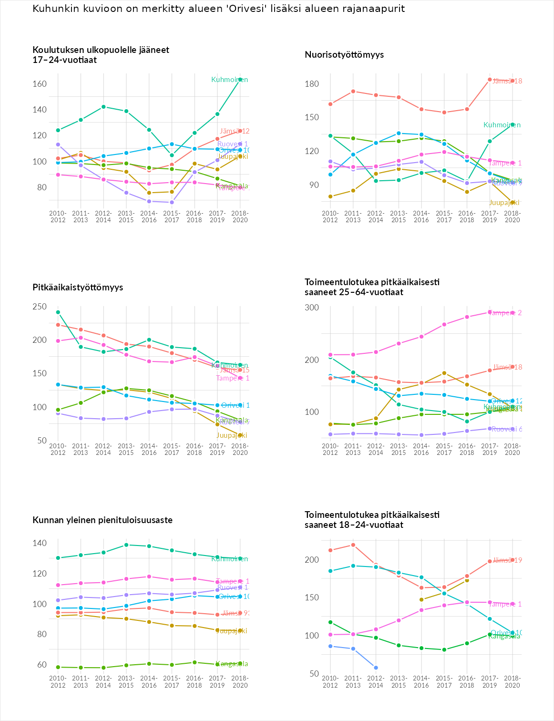

Huono-osaisuuden sosiaaliset seuraukset
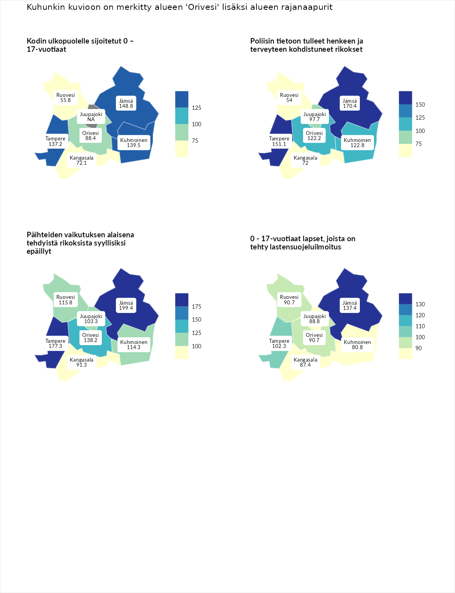

Kodin ulkopuolelle sijoitetut 0 – 17-vuotiaat
aluenimi | arvo | asema
Tuusniemi (korkein arvo) | 411.6 | 1
Jämsä (naapuri) | 148.8 | 51
Kuhmoinen (naapuri) | 139.5 | 63
Tampere (naapuri) | 137.2 | 68
Orivesi (valittu) | 88.4 | 153
Kangasala (naapuri) | 72.1 | 189
Ruovesi (naapuri) | 55.8 | 225
Luoto (matalin arvo) | 23.3 | 253

Poliisin tietoon tulleet henkeen ja terveyteen kohdistuneet rikokset
aluenimi | arvo | asema
Kiuruvesi (korkein arvo) | 211.6 | 1
Jämsä (naapuri) | 170.4 | 11
Tampere (naapuri) | 151.1 | 29
Kuhmoinen (naapuri) | 122.8 | 83
Orivesi (valittu) | 122.2 | 84
Juupajoki (naapuri) | 97.7 | 152
Kangasala (naapuri) | 72.0 | 228
Ruovesi (naapuri) | 54.0 | 265
Kuortane (matalin arvo) | 32.8 | 286

Päihteiden vaikutuksen alaisena tehdyistä rikoksista syyllisiksi epäillyt
aluenimi | arvo | asema
Kemi (korkein arvo) | 317.3 | 1
Jämsä (naapuri) | 199.4 | 7
Tampere (naapuri) | 177.3 | 13
Orivesi (valittu) | 138.2 | 48
Ruovesi (naapuri) | 115.8 | 89
Kuhmoinen (naapuri) | 114.3 | 94
Juupajoki (naapuri) | 103.3 | 134
Kangasala (naapuri) | 91.3 | 172
Luoto (matalin arvo) | 19.4 | 293

0 - 17-vuotiaat lapset, joista on tehty lastensuojeluilmoitus
aluenimi | arvo | asema
Tervo (korkein arvo) | 236.0 | 1
Jämsä (naapuri) | 137.4 | 36
Tampere (naapuri) | 102.3 | 144
Orivesi (valittu) | 90.7 | 191
Ruovesi (naapuri) | 90.7 | 192
Juupajoki (naapuri) | 88.8 | 200
Kangasala (naapuri) | 87.4 | 206
Kuhmoinen (naapuri) | 80.8 | 233
Maalahti (matalin arvo) | 22.9 | 293
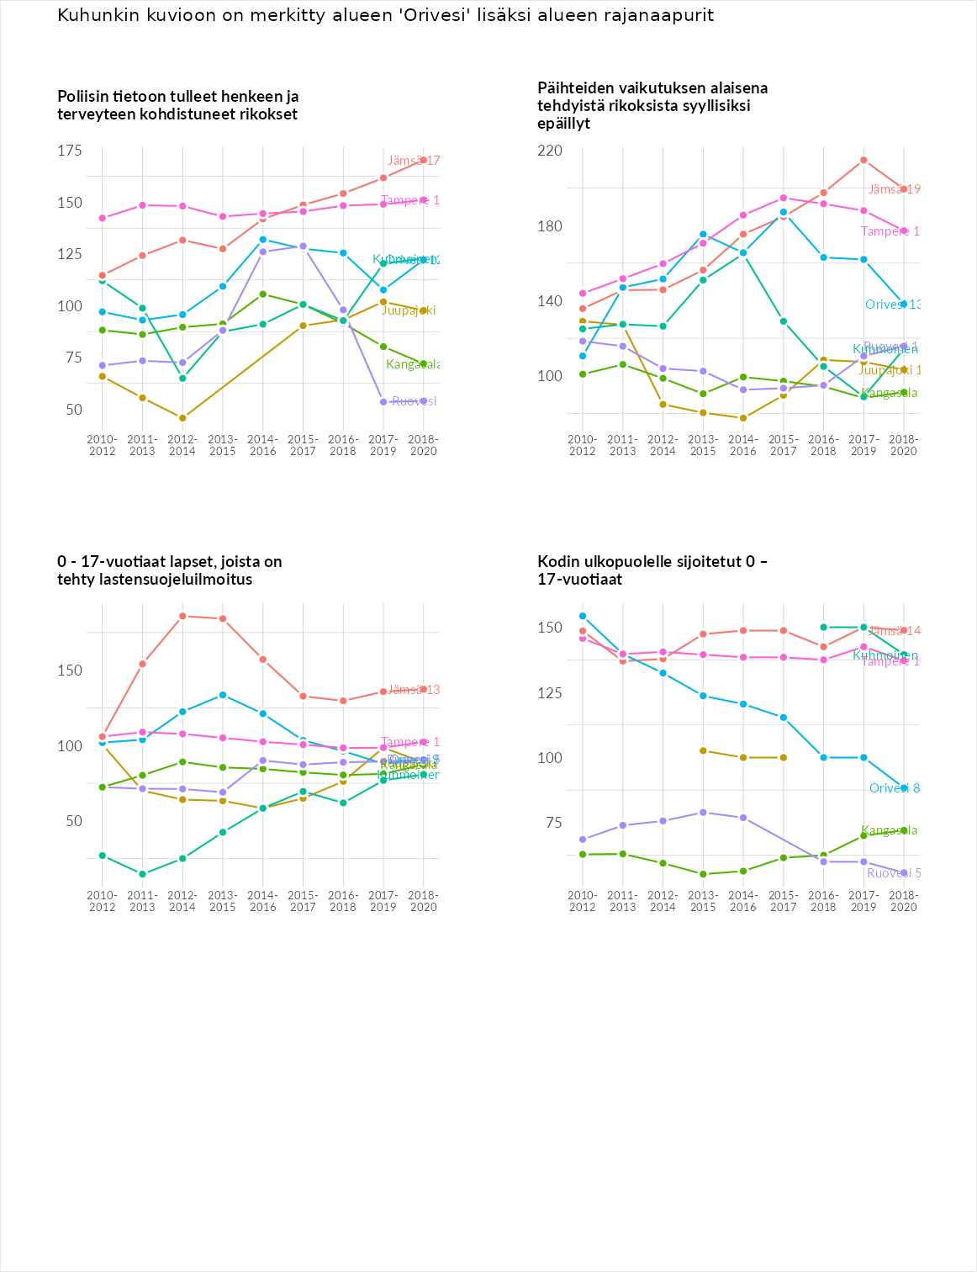

Huono-osaisuuden taloudelliset yhteydet
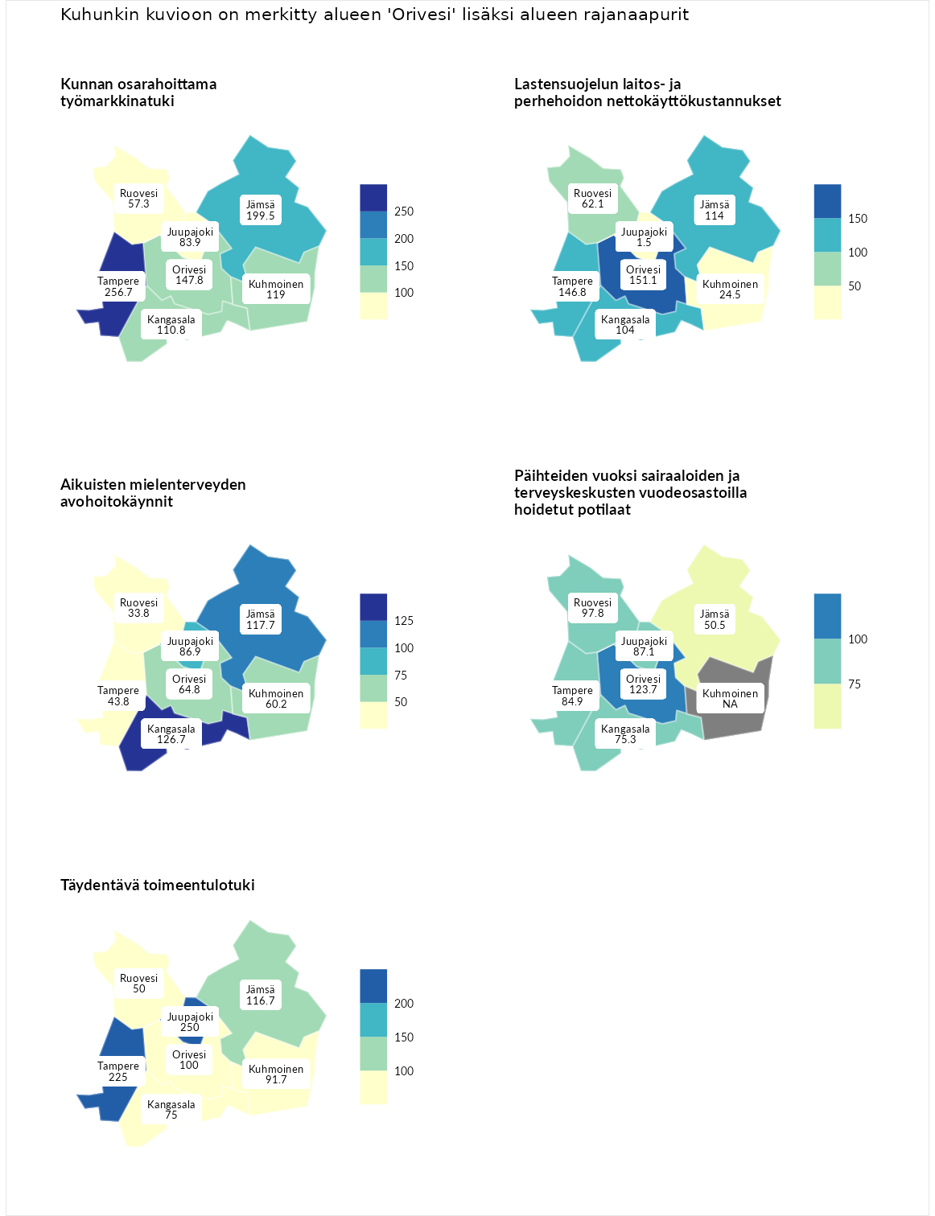

Kunnan osarahoittama työmarkkinatuki
aluenimi | arvo | asema
Lahti (korkein arvo) | 307.1 | 1
Tampere (naapuri) | 256.7 | 5
Jämsä (naapuri) | 199.5 | 18
Orivesi (valittu) | 147.8 | 67
Kuhmoinen (naapuri) | 119.0 | 108
Kangasala (naapuri) | 110.8 | 130
Juupajoki (naapuri) | 83.9 | 189
Ruovesi (naapuri) | 57.3 | 251
Luoto (matalin arvo) | 5.7 | 293

Lastensuojelun laitos- ja perhehoidon nettokäyttökustannukset
aluenimi | arvo | asema
Soini (korkein arvo) | 285.3 | 1
Orivesi (valittu) | 151.1 | 40
Tampere (naapuri) | 146.8 | 45
Jämsä (naapuri) | 114.0 | 115
Kangasala (naapuri) | 104.0 | 138
Ruovesi (naapuri) | 62.1 | 225
Kuhmoinen (naapuri) | 24.5 | 271
Juupajoki (naapuri) | 1.5 | 287
Isokyrö (matalin arvo) | 0.7 | 288

Aikuisten mielenterveyden avohoitokäynnit
aluenimi | arvo | asema
Haapajärvi (korkein arvo) | 510.9 | 1
Kangasala (naapuri) | 126.7 | 92
Jämsä (naapuri) | 117.7 | 108
Juupajoki (naapuri) | 86.9 | 196
Orivesi (valittu) | 64.8 | 248
Kuhmoinen (naapuri) | 60.2 | 254
Tampere (naapuri) | 43.8 | 274
Ruovesi (naapuri) | 33.8 | 283
Lempäälä (matalin arvo) | 14.9 | 293

Päihteiden vuoksi sairaaloiden ja terveyskeskusten vuodeosastoilla hoidetut potilaat
aluenimi | arvo | asema
Vaala (korkein arvo) | 232.3 | 1
Orivesi (valittu) | 123.7 | 76
Ruovesi (naapuri) | 97.8 | 150
Juupajoki (naapuri) | 87.1 | 176
Tampere (naapuri) | 84.9 | 186
Kangasala (naapuri) | 75.3 | 204
Jämsä (naapuri) | 50.5 | 252
Närpiö (matalin arvo) | 16.1 | 276

Täydentävä toimeentulotuki
aluenimi | arvo | asema
Merikarvia (korkein arvo) | 1000.0 | 1
Juupajoki (naapuri) | 250.0 | 18
Tampere (naapuri) | 225.0 | 35
Jämsä (naapuri) | 116.7 | 119
Orivesi (valittu) | 100.0 | 157
Kuhmoinen (naapuri) | 91.7 | 173
Kangasala (naapuri) | 75.0 | 202
Ruovesi (naapuri) | 50.0 | 260
Utsjoki (matalin arvo) | 8.3 | 293
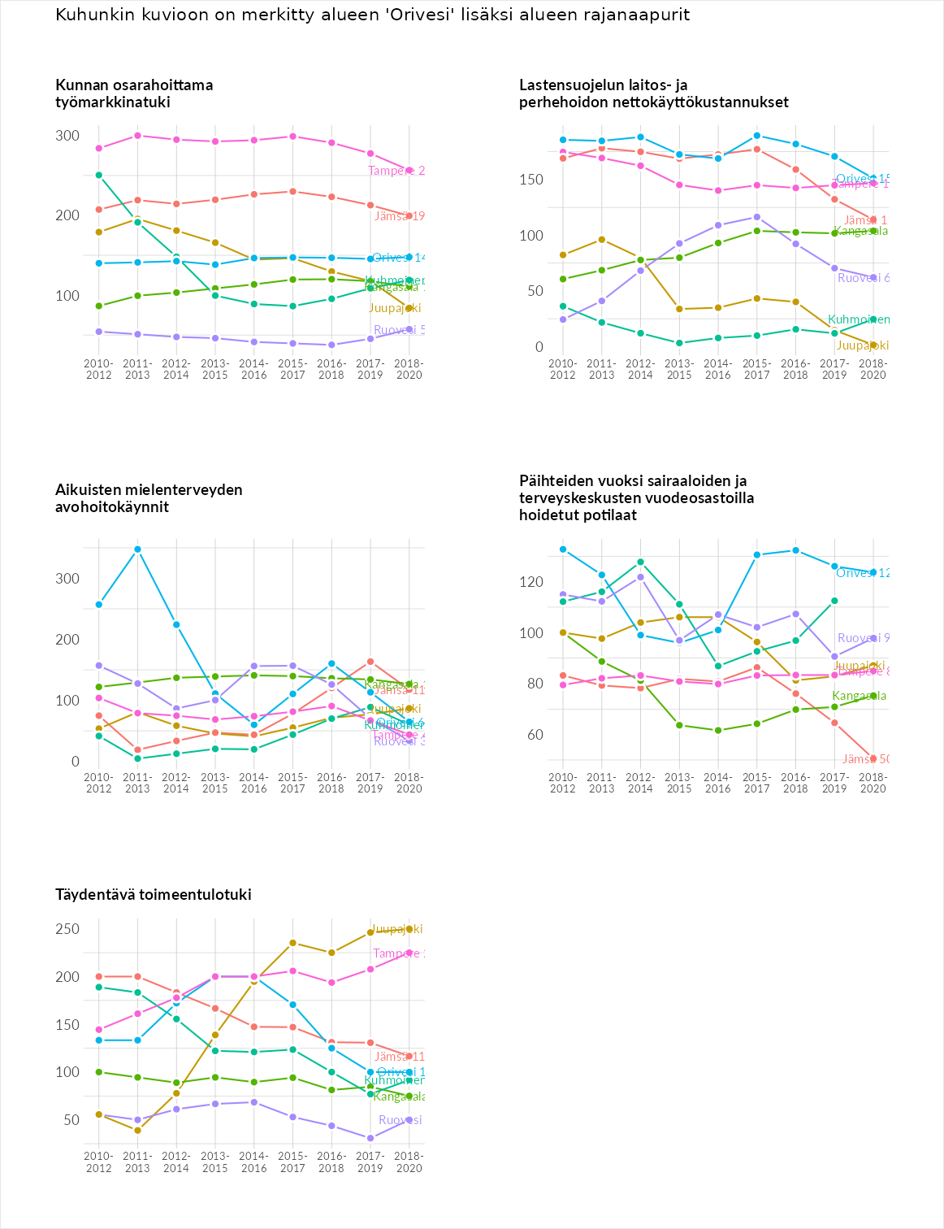

Postinumeroaluekohtaiset tiedot
aluekoodi | aluenimi | Kokonaislukema | Alimpaan tuloluokkaan kuuluvat taloudet | Alimpaan tuloluokkaan kuuluvat täysi-ikäiset | Työttömät | Peruskoulutuksen omaavat
35240 | Ristakallio | 133.5 | 152.2 | 146.8 | 151.3 | 83.5
35220 | Eräjärvi | 128.6 | 133.6 | 137.1 | 127.0 | 116.5
35270 | Västilä | 126.6 | 131.6 | 125.9 | 151.0 | 97.8
35300 | Orivesi Keskus | 107.6 | 125.4 | 95.5 | 103.1 | 106.6
35420 | Talviainen | 103.0 | 88.4 | 102.5 | 149.3 | 71.6
35320 | Hirsilä | 100.2 | 97.3 | 94.7 | 71.2 | 137.4
35480 | Längelmäki | 100.2 | 118.4 | 84.0 | 87.3 | 111.1
35100 | Orivesi Asemanseutu | 92.1 | 80.3 | 88.0 | 112.3 | 88.0
35260 | Leväslahti | NA | NA | NA | NA | NA
